毕业研究生报到证、档案、
党团组织转接、户籍常见问题指引
报到证、档案、党团组织关系、户籍是属于四项毕业后离校前要办理的材料，四者之间的关系，根据每个人的具体情况而定，相互之间有时有相关性，有时有互斥性，不应照搬身边同学，应请先询问好和自己情况相关的具有接收“报到证、档案、党团组织关系、户籍”四项材料资格的四类单位机构后再撰写，必须确定四者要求之间无矛盾的情况，才能填写系统内容。档案接收单位名称、报到证抬头名称、党团组织关系转移名称、户口迁移地名称等都不一定相关，不存在统一的默认的规则，但之间有时又可能存在着政策上必须的因果联系，所以请同学务必认真阅读，详细询问工作单位、接收档案单位、接收户口单位、接收党团组织关系单位抬头的要求和规定以及相互之间的必要关联。在办理离校前，须在www.career.zju.edu.cn网站确认：就业相关信息、档案转寄相关信息（邮寄单号可空）、户口转移相关信息、报到证相关信息这四类信息（如所有信息正确须点击确认按钮，如不点击确认，则无法打印报到证及邮寄档案）。如有一些工作需要委托同学办理，请预先准备相关材料并做好授权工作（提供委托书原件1份其形式参考附件1、委托人身份证复印件1份，核验被委托人身份证原件），同时避开学校假期。到北京、上海落户同学，因两直辖市政策特殊，所以单独陈述。
一、报到证
（一）报到证签发类别：主要分为四类：去就业地报到、回生源地报到、去代理地报到、不签发报到证。一般情况，前两个常用。尤其是第一个普遍使用。就业地如果不接收，一般都会回到生源地即居住地当地人才市场部门。
（二）报到证抬头：报到证抬头即报到证签往单位。写什么抬头，是具有接收报到证资格的接收方决定，由学生本人询问查询，学校并无特定要求。民企一般无资格接收报到证或档案。报到证抬头一般是填写企业正规名称或人才市场名称。每张报到证有两栏，手持粉色栏，档案中放入黑白栏。
（三）报到地址：指报到证去的地方，一般精确到省市区。
（四）报到证是否打印备注：具有接收报到证资格的接收方决定，由学生本人询问查询，学校并无特定要求。接收方要求写出来，就要写，要求不写则不写。如果选否，则后面备注栏不会跳出。
二、档案
（一）档案投递单位：具有接收档案资格的接收方决定，由学生本人询问查询，学校并无特定要求。如果不去就业地报到，则就须回生源地报到，那么档案一般就跟随回到生源地报到。如果无工作，基本都应回到生源地，一般不能随意开到其他地区，生源地必须做无条件的接收。毕业后国内升学，档案一般转递到升学学校。毕业后出国（境）深造，档案一般寄回生源所在地的人社部门。毕业后未就业，一般情况下由学校发回生源所在地的人社部门。档案不能个人携带，也不能交寄给无资格接收的组织或部门。
（二）毕业生离校前应与档案接收单位确定并在学校就业系统（www.career.zju.edu.cn）内完善以下信息：
1.档案接收单位：国营企业、国营股份制改造企业、国营股份制上市公司：一般设有独立的人事部门，可接收管理档案，也有因体制缘故，由上一级单位人事部门接收；党政机关国家公务员系列：档案由所属县及县以上组织人事部门接收；解放军、武警部队：由部队团以上组织部门接；文教卫（公立中小学除外）、设计科研等事业单位及原事业单位改制的股份制集团公司：一般由这些单位的人事部门接收，随着事业单位机构改革，也有指定人事代理机构接收的；民营私企：原则上不管理档案，但其中比较大的或著名的上市公司可以接收档案，由他们再转交到相应的人事代理机构；绝大部分小的私企没有管理接收档案的职能，到那里工作的毕业生档案一般要委托当地人事代理机构（人才市场）管理；中外合资、外商独资：中外合资有中方出资方人事部门接收的，也有委托当地人事代理机构（人才市场）管理接收的；外商独资多为委托当地人事代理机构（人才市场）管理接收。（仅供参考，毕业生一定要提前与用人单位沟通，明确正确的档案接收单位。）
2.档案投递详细地址：便于EMS邮寄，邮寄地址参考规范：**省**市（县）**区**路**号**单位（全称）XX部门（如人事处、档案室等，如经查的确无法确认则填写“人事或档案管理部门”）。几种错误写法：1、不能用邮政信箱或街道门牌号码代替收取档案单位名称，如：**省**市**路56号信箱（没有具体单位）人事处，**省**市**街38号（没有具体单位）人事处收；2、收件单位不清、书写格式混乱，如：广东省广州市梧城市人才中心；3、单位不能写简称如:“邯郸钢铁”不能写成“邯钢”。
档案投递电话：便于EMS邮寄
档案投递邮编：便于EMS邮寄
档案接收人：便于EMS邮寄，如经查的确无法确认则填写“负责人”三个字即可。
3.档案寄出后，学校就业系统（www.career.zju.edu.cn）内会更新相应EMS快递单号，请在毕业后关注本人档案的转递情况。
4.党员党建档案一般默认随人事档案一起寄送，如因特殊原因需将党建档案与人事档案分别寄往不同地址，请填写附件2进行申请。
三、党团组织关系转接
(一) 党组织关系转接
毕业生党员须本人与接收单位党组织联系，确定党员组织关系介绍信抬头和转入的党组织名称等信息，准确填写问卷（具体填写方式见当年度学院通知）。注意信息务必准确，组织关系介绍信抬头和所去单位名称请务必与对方单位确认后填写。党费需交至转出当月。党员组织关系转出未完成前，仍需定期参加所在党支部的组织生活。
1.接收单位为省内的毕业生党员：需提供省内所去单位党支部的准确名称，并填写党组织关系介绍信抬头问卷，学院、学校等各级审核通过后由对方支部确认接收。此部分转接过程中如有疑问请咨询党支部负责党建工作的支委、学院办公室组织员蔡超老师。
2.接收单位为省外的毕业生党员：介绍信领取时间另行通知，本人需尽快带到接收单位办理转入，转入办理完成后，请立即将盖章后的介绍信回执扫描，要求字迹清晰，并将扫描件发送至邮箱：xusiqii@zju.edu.cn，并于1个月内将回执寄送回学院（寄送地址：浙江省杭州市浙江大学杭州国际科创中心10号楼-505，徐老师，0571-82990605）。
3.预备党员：务必与转入单位确定好转入和后续转正事宜（与对方单位确定能否转正）。根据转入单位的需要决定是否填写各类申请表-附件3《浙江大学毕业生预备党员鉴定表》，若需要请在填写完成后交至学院综合办（10-505），统一盖章后续放入相应同学的党建档案。
(二) 团组织关系转接
毕业离校需要转出组织关系的团员须本人与接收单位团组织联系，确定相关信息，准确填写问卷（具体填写方式见当年度学院通知）。填写问卷后，请登录“网上共青团-智慧团建”系统（https://zhtj.youth.cn/zhtj），自行发起团组织关系转接，学院将根据毕业生团员的毕业去向审核转出团组织关系（未满28周岁的党员及预备党员也需要操作）。
1.已落实工作单位（含自主创业）的毕业生团员、毕业后因公出国（境）工作的毕业生团员：将团组织关系转接至工作单位团组织；工作单位尚未建立团组织的，应转接至工作单位所在地的乡镇街道“学社衔接临时团支部”。
2.升学的毕业学生团员：转接至录取学校相应的团组织。
3.出国（境）学习研究的毕业学生团员：将团组织关系保留在原就读学校。团员在国（境）外期间，应由学校团委或院系团委编入“出国（境）学习研究团员团支部”（可根据人数确定隶属学校团委或院系团委）集中管理。
4.离校前尚未落实就业去向的毕业学生团员/毕业后因私出国（境）的毕业学生团员：转接至学生户籍所在地、生源地或本人、父母居住地的乡镇街道“学社衔接临时团支部”。
5.毕业后参军入伍的学生团员。选择“特殊单位团组织”后，由省级团组织负责审核。毕业后到涉密单位工作的学生团员的转接参照此类型处理。
6.若部分接收单位需要纸质版团组织关系介绍信，请自行填写打印各类申请表-附件4《团组织关系介绍信》，其中转出和转入团支部名称请联系团支书和转入单位确认无误后填写。团组织关系介绍信请于当月25日前交至科创中心10号楼505，学院统一收齐后到信电团委将统一进行盖章确认。领取时间另行通知。
7.因特殊原因暂不转出组织关系的毕业生党员（含正式党员和预备党员）
8.原则上不允许毕业不转出。但因各种特殊原因暂不转出组织关系的毕业生党员需填写《毕业生党员保留组织关系申请表》（各类申请表-附件5）和《信电学院毕业生党员出国（境）留学保留组织关系申请表》（各类申请表-附件6），由学院研究生党建工作组统一审核后决策。
9.尚未落实工作单位或延时入职的毕业生党员：可将组织关系转到本人居地的街道、乡镇党组织，或随同档案转移到县以上政府所属公共就业和人才服务机构党组织。若确实不具备上述条件，请填写《毕业生党员保留组织关系申请表》（各类申请表-附件5）。出国（境）深造的毕业生党员：可将组织关系转到本人居住地的街道、乡镇党组织，或随同档案转移到县以上政府所属公共就业和人才服务机构党组织。若确实不具备上述条件，请填写《毕业生党员保留组织关系申请表》（附件5）和《信电学院毕业生党员出国（境）留学保留组织关系申请表》（附件6）。以上所有材料需纸质版正反面打印交至学院综合办，并将电子版发送至邮箱：xusiqii@zju.edu,cn，文件命名为“姓名+学号+毕业生党员保留组织关系申请表”。
四、户口迁移
户口迁移问题分为如下几种情况，具体办理操作流程以学校安全保卫处当年度的通知为准。
（一）毕业后国内升学：户口迁往升入的学校或迁回生源所在地。
（二）毕业后出国（境）深造：户口迁回生源所在地。
（三）毕业后就业：若签约单位能够落户，则迁往单位所在地户籍管理机构，也可迁回生源所在地；若签约单位无法落户，则迁回生源所在地。
（四）毕业后未就业：一般迁回生源所在地。
五、报到证改派与遗失补办
时间节点：应届毕业生8月31日前，改派手续在所在院系办理，暑假期间也可在学校就业指导中心办理。8月31日后，改派手续需到浙江省高校毕业生就业指导中心办理。相关表格可在http://www.ejobmart.cn/jyxt-v5/jyweb/webIndex.zf 【服务指南】-【资料下载】处下载。就业报到证改派、补办有效期为两年，逾期提出申请，将根据毕业生派遣记录出具《浙江省普通高校毕业生就业报到证签发情况证明》。
(一) 改派
受理对象：毕业时已领取就业报到证，毕业两年内需要调整就业去向的毕业生。
在浙江省内跨市（县、区）调整就业去向的毕业生，请直接带齐材料到当地毕业生就业主管部门办理调整手续，不需经过浙江省教育厅审批。跨省调整就业去向的，或者在市级单位与省级、中直单位之间作调整的，需到浙江省高校毕业生就业指导服务中心办理改派手续（注意办理的时间节点）。
办理地址：学院路35号
联系电话：88008635/88008653
提交材料：毕业证书；原就业报到证；就业协议、劳动合同或用人单位的录用证明；《浙江省普通高校毕业生就业方案调整审核表》。
原未就业的，直接在《浙江省普通高校毕业生就业方案调整审核表》盖接收单位及就业主管部门公章即可；原已就业的，之后办理解约但未落实新单位申请档案、户口回原籍的，《浙江省普通高校毕业生就业方案调整审核表》中新单位和新单位上级人事主管部门可不用盖章；原已就业，之后办理违约并落实新单位的，《浙江省普通高校毕业生就业方案调整审核表》印章需盖全。
(二) 遗失补办
受理对象：浙江省内高校毕业的全日制普通高等学校毕业生。
提交材料：毕业证书；身份证；《浙江省普通高校毕业生就业报到证遗失补办申请表》。
备注：报到证遗失请及时申请补办，毕业后超出两年不予签发新就业报到证，浙江省教育厅将根据毕业生毕业时的派遣记录出具报到证派遣证明。
六、申请报到证暂缓
（一）关于报到证暂缓：一般来说报到证暂缓、邮寄档案暂缓和户籍迁移暂缓是同步暂缓的。办理暂缓应有合理理由，如企业部门调整、户籍落户需要等，无合理理由不得办理暂缓手续。
（二）如申请办理报到证暂缓请填写《微纳电子学院研究生暂缓派遣申请表》（各类申请表-附件7）进行申请并签名，电子版发至xusiqii@zju.edu.cn,邮件命名格式为“姓名-学号-暂缓派遣申请”，纸质版在办理离校手续时提交至学院综合办公室（具体提交时间及方式见当年通知），同时请在www.career.zju.edu.cn系统中报到证抬头一栏同时填写“申请暂缓派遣”（暂时不点击确认）。
（三）申请报到证暂缓期间，若确认派遣方案，请在www.career.zju.edu.cn系统中及时更新并完善就业相关信息、档案转寄相关信息（邮寄单号可空）、户口转移相关信息、报到证相关信息四类信息，并点击确认。信息完善后请将系统完善相关信息后的截图发送邮件至xusiqii@zju.edu.cn联系学院办理派遣手续,邮件请以“姓名-学号-派遣信息确认”的格式进行命名。请按照邮件回复的时间至学院研究生综合办公室领取报到证。
（四）原则上毕业生只有一次暂缓派遣机会，为期6个月。毕业后6个月内未联系学院办理派遣手续，将被派回生源所在地，之后需要调整的，自行按“改派”的有关规定办理相关手续。
七、北京、上海落户相关流程
到北京上海工作同学，如户口计划不迁入北京上海，则和非上海北京落户的同学流程一致。如申请落户北京上海，则需要依如下办理：
（一）申请北京、上海落户的同学，在取得落户批复文件之前，可按照本指引第六节“申请报到证暂缓”相关流程申请暂缓打印报到证。
（二）取得落户批复文件后，毕业生应按照第六节第3点要求与工作单位、接收档案单位、接收户口单位确认后在系统内完善并确认相关信息，并在邮件中提供上海市落户通知单黄联或北京市人社局接收函等落户批复文件，联系学院办理报到派遣手续、打印报到证。
（三）因上海市一些就业促进中心等档案保管单位需要档案内包含落户后身份证、户口簿的复印件才接受相应档案（否则会退档），请落户上海的同学办理完落户手续后将上述证件的扫描件发送至xusiqii@zju.edu.cn，邮件请命名为“姓名-学号-上海落户”以便学院放入档案办理邮递。
（四）北京、上海落户的同学应在毕业后6个月内办理完成落户及派遣手续，逾期未联系的同学，学院将把报到证开回原籍并将档案寄回原籍。6个月之后如确认可以落户，可带着老的报到证自行到省教育厅办理改派，档案符合落户政策后再自行联系从原籍迁移至北京或者上海，不能留置学校。
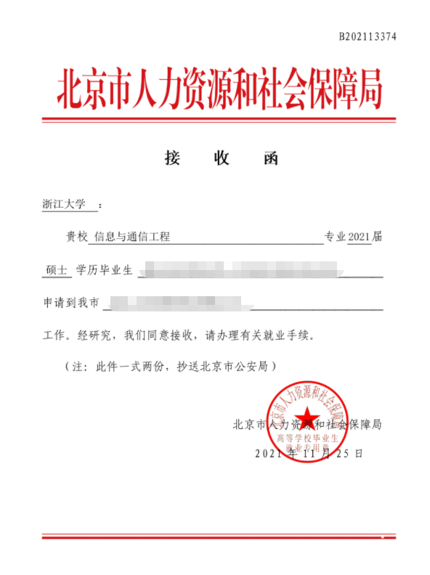
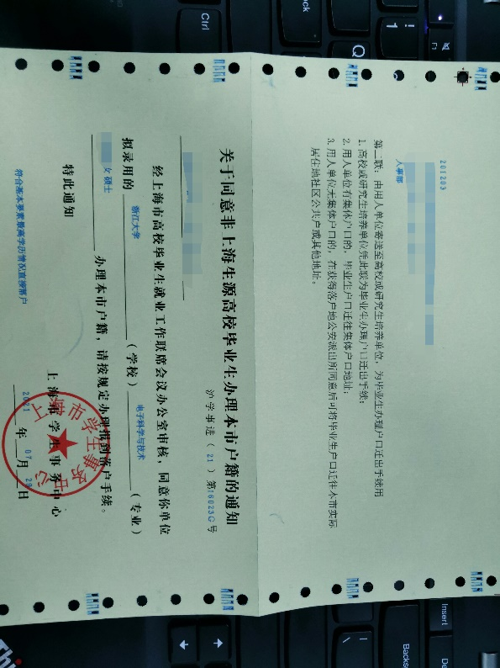

上海市落户通知单黄联（样图） 北京市人社局接收函（样图）

